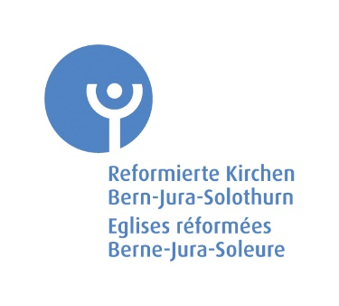
Demande de «subvention ecclésiale en faveur de la protection
du climat»
Expertise de l’immeuble (mesure indirecte)
(Prière de remplir un formulaire par immeuble et/ou domaine de subventionnement)

Paroisse requérante
Nom de la paroisse
Adresse
NP, localité |  | Arrond. eccl.
Coordonnées bancaires
Personne à contacter pour cette demande
Nom |  | Prénom
Adresse |  | NP, localité
Téléphone |  | Courriel
Fonction

Demande de subvention pour une analyse sommaire
De quelles prestations de conseil souhaitez-vous bénéficier dans votre paroisse?
CECB® Plus ➞ Pour cures, centres paroissiaux, etc., exigences selon le cahier des charges CECB® Plus
Analyse sommaire ➞ Pour d’autres immeubles ecclésiaux (p. ex. églises), exigences selon cahier des charges du canton de Berne*
Autre ➞ …
Immeuble
Eglise Maison de paroisse Logement de fonction (cure, etc.) Autre …
Désignation de l’immeuble
Adresse |  |  | NP, localité
Année de construction |  |  | Statut de protection
Qui est chargé d’expertiser l’immeuble (expert-e CECB ou service de conseil régional en matière d’énergie)?
Prénom et nom |  |  | Entreprise/service
Adresse |  |  | NP, localité
Téléphone |  |  | Courriel
Avez-vous sollicité d’autres offres? … Si oui, de quelles entreprises? …
Organisation
Date prévue pour le conseil en énergie (visite de l’immeuble, date):
Motif de la consultation en matière d’énergie:
Uniquement expertise ➞ les étapes suivante seront décidées ultérieurement.
Rénovation ➞ mesures prévues: …
Autre ➞…
D’autres subventions ont-elles été sollicitées (p. ex. auprès du Canton, voir remarque **): …
Subventions de tiers escomptées (Canton, autres): Fr. …
Subvention proposée par Refbejuso (offre moins subvention cantonale): Fr. …

Annexes:
Offre du conseiller/de la conseillère en énergie
Copie de la demande de subvention faite auprès du Canton
La copie de la demande de subvention faite auprès du Canton sera fournie ultérieurement (L’expert-e CECB établit la demande)
Autres annexes ______________________________________________________________________________

Le soussigné/La soussignée confirme l’intégralité et l'exactitude des indications fournies:

Lieu, date : _________________________________________________________________________________

Signature: ________________________________________________________________________________________

* Le Canton de Berne a défini des règles du jeux en matière d’«Analyse sommaire pour bâtiments complexes». Les conseils aux Eglises devraient suivre ce modèle. Lien: https://www.vol.be.ch/vol/fr/index/energie/energie/foerderprogramm_energie/beratung.html
** Concernant les conseils en matière d’énergie, pour obtenir un soutien du programme d’encouragement de Refbejuso il faut avoir au préalable épuisé les possibilités offertes par le programme d’encouragement cantonal (le cas échéant). Le programme d’encouragement cantonal en vigueur actuellement peut être consulté sur:
- Programme d’encouragement du Canton de Berne:
https://www.vol.be.ch/vol/fr/index/energie/energie/energieberatung.html
A noter:
en cas de décision positive, la subvention de Refbejuso ne sera versée qu’après réception des attestations de paiement requises.
Processus voir l’art. 15 de l’ordonnance sur la participation financière ecclésiale à la protection du climat (RLE 61.160).
Lien direct ordonnance
- Programme d’encouragement du canton de Soleure: https://so.ch/verwaltung/volkswirtschaftsdepartement/amt-fuer-wirtschaft-und-arbeit/energiefachstelle-neu/foerderung/
- Programme de d’encouragement du Canton du Jura:
www.jura.ch/DEN/SDT/Energie/Subventions/Subventions-dans-le-domaine-de-l-energie.html

